**Cô giáo Nguyễn Thị Hường - Cá nhân tiêu biểu trong phong trào "Học tập và làm theo tấm gương đạo đức Hồ Chí Minh"**

Ph**ong trào “Học tập và làm theo tấm gương đạo đức Hồ Chí Minh” trong nhiều năm liền luôn được trường mầm non Gia Quất phát động và nhân rộng các cá nhân tiêu biểu, các điển hình tiên tiến. Trong phong trào đó, những tấm gương về người tốt việc tốt luôn được tập thể cán bộ, giáo viên, nhân viên trong nhà trường suy tôn và học tập. Bằng những việc làm cụ thể, rất đời thường cùng với tấm lòng yêu trẻ, nhiệt huyết trong công việc, cô giáo Nguyễn Thị Hường được biết đến là một bông hoa người tốt việc tốt của trường mầm non Gia Quất.**  
Cô Nguyễn Thị Hường sinh  năm 1990, đã công tác trong ngành giáo dục được 9 năm. Ấn tượng đầu tiên của tôi về cô ấy là một cô giáo tuy luôn nở nụ cười thật tươi. Nụ cười tươi, ánh mắt trìu mến lúc nào cũng thường trực ở cô giáo Hường, nhất là từ sáng sớm đón trẻ tới lớp, đến khi chiều muộn đưa các cháu ra về với bố mẹ, gia đình, khiến phụ huynh đều rất yên tâm công tác.

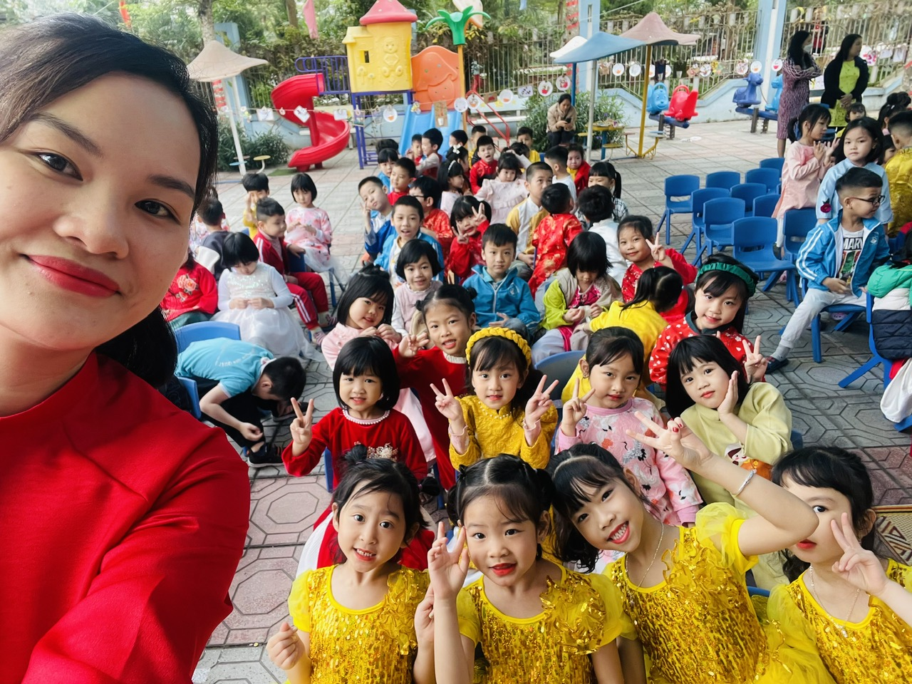

**Hình ảnh cô Hường luôn gần gũi, thân thiện với trẻ**

Có ai đó đã từng nói: **“Một thầy giáo tốt như một ngọn nến - ngọn nến cháy để soi đường cho những người khác”.**Điều đó thật đúng với cô giáo Nguyễn Thị Hường – Tổ trưởng chuyên môn khối Mẫu giáo bé trường Mầm non Gia Quất. Là giáo viên mầm non và dạy các bạn lớp MG 3-4 tuổi, những bạn nhỏ được coi là các em nhỏ trong nhà trường, cô thường xuyên chú trọng đổi mới phương pháp trong từng hoạt động, nhằm tạo không khí hào hứng, sôi nổi, khơi dậy ngọn lửa đam mê học tập và khám phá ở các con.

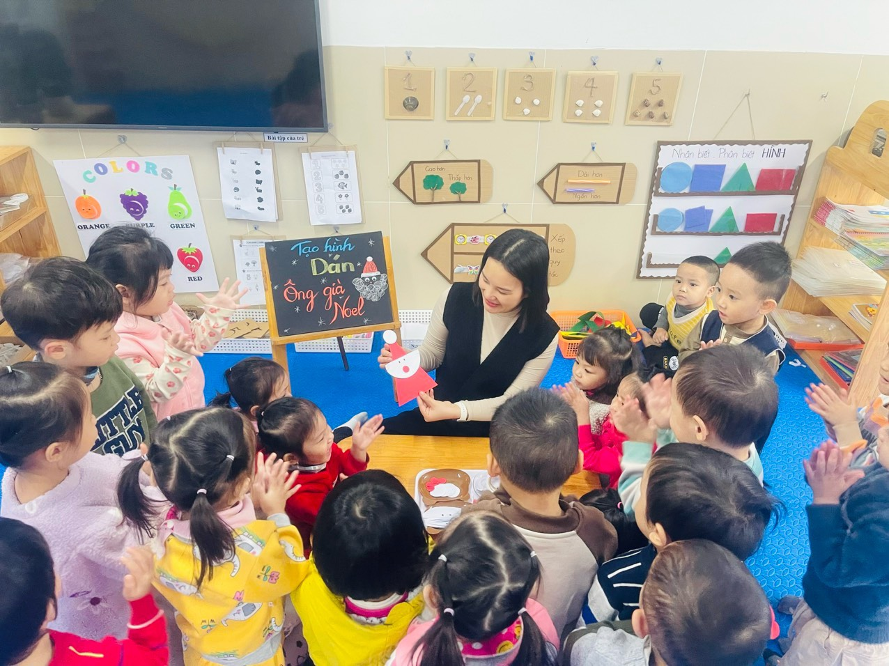

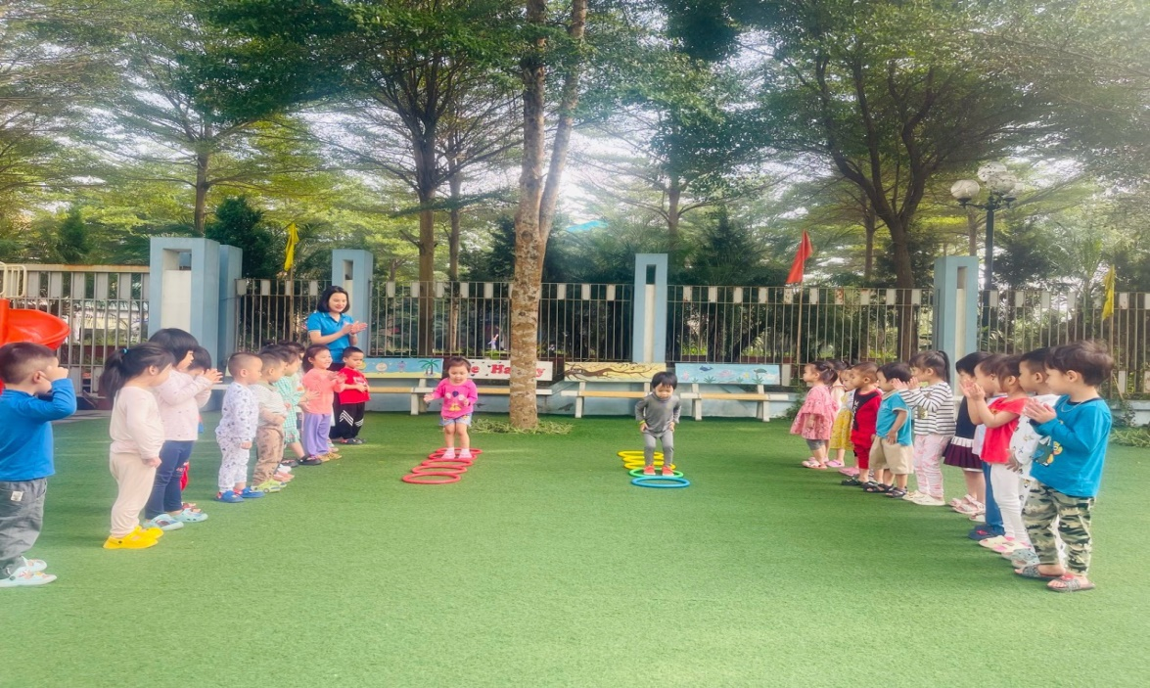

**Hình ảnh một tiết dạy học của cô Nguyễn Hường**

Với đức tính ham học hỏi, cô giáo Nguyễn Hường không tự bằng lòng với những gì mình đã đạt được. Cô luôn cố gắng tu dưỡng rèn luyện phẩm chất đạo đức người giáo viên nhân dân, không ngừng học tập, trao đổi kiến thức với đồng nghiệp, để có những bài giảng hay, phương pháp giảng dạy khoa học truyền dạy cho học trò những tiết học hay và tâm huyết. Những giờ học thú vị cho trẻ hay những giờ vui chơi, cô giáo Hường luôn tạo tình cảm thân thiện, gần gũi với học trò, coi học trò là những người con của mình. Đây là những phẩm chất tốt tạo niềm tin yêu, không chỉ với phụ huynh mà còn với các con học sinh. Mỗi lần nhìn thấy cô, các con lại ùa đến sà vào lòng để đón nhận tình yêu thương cô giành cho các con và thể hiện tình yêu của con trẻ đối với cô.Bằng những nỗ lực của mình nhiều năm liền cô đã đạt giải trong hội thi giáo viên dạy giỏi cấp trường. Năm học 2018- 2019 đạt giáo viên giỏi cấp Quận.

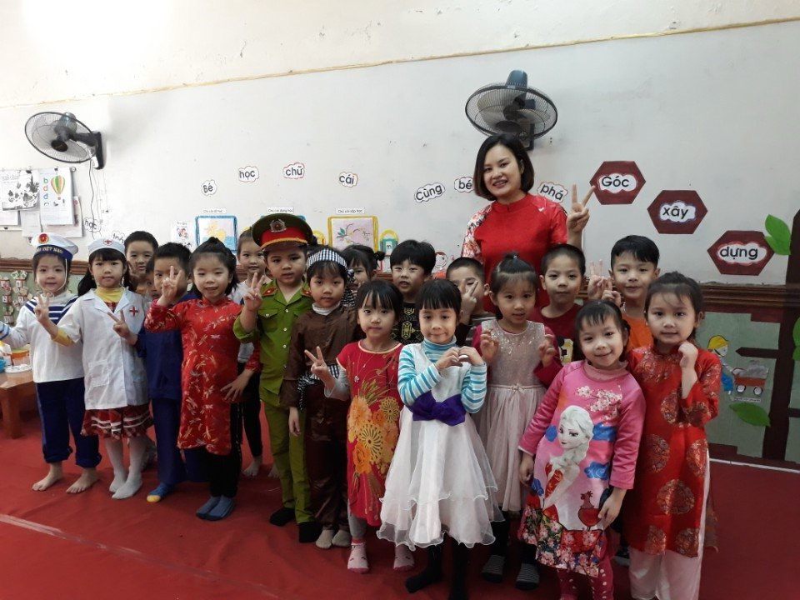

**Hìnhh ảnh tiết dạy Hội thi giáo viên dạy giỏi cấp Quận của cô Hường**

Hơn 9 năm công tác, cô vừa là người tổ trưởng gương mẫu, vừa là một cô giáo tận tâm, vừa là một nàng dâu hiếu thảo, người vợ hiền, người mẹ mẫu mực trong gia đình

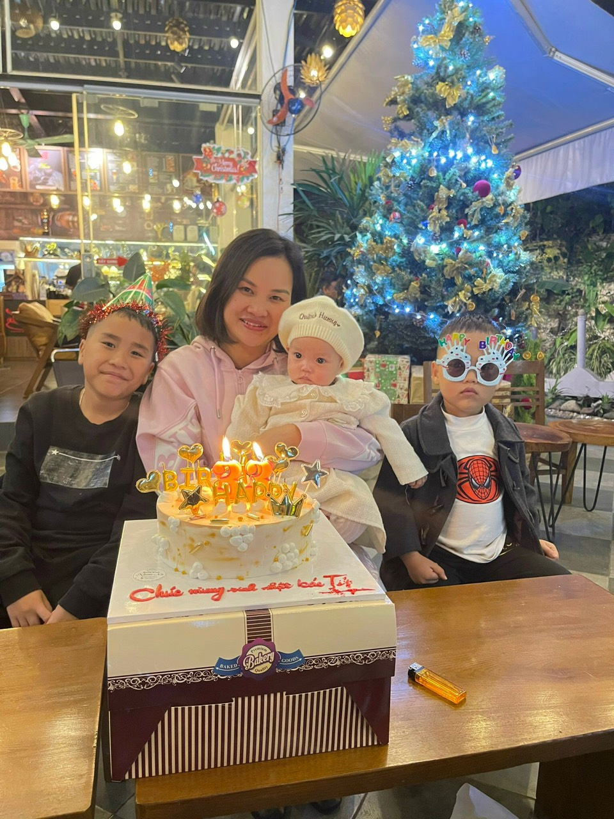

\

Cùng với việc trường, cô luôn sắp xếp công việc hợp lý để có thời gian chăm lo tổ ấm của mình. Dù ở cương vị nào cô cũng luôn hoàn thành xuất sắc các nhiệm vụ được giao xứng đáng với danh hiệu “Giỏi việc trường, đảm việc nhà”.

Trong công tác quản lí tổ, cô giáo Nguyễn Thị Hường là một Tổ trưởng gương mẫu, năng động, sáng tạo trong việc thực hiện các kế hoạch nhiệm vụ của nhà trường và của ngành đề ra. Là một Tổ trưởng chuyên môn ,cô giáo Hường luôn tích cực học hỏi không chỉ về chuyên môn mà còn về công tác quản lý tổ sao cho công việc luôn đạt kết quả tốt. Cô luôn chung tay xây dựng giáo án trong các hoạt động dự thi giáo viên dạy giỏi của đồng nghiệp trong tổ. Từ khi còn là một giáo viên trực tiếp tham gia các cuộc thi đến khi đứng trên cương vị của Tổ trưởng chuyên môn, cô luôn tích cực tham gia giúp đỡ đồng nghiệp trong các giờ thi GVG (từ việc hỗ trợ dựng giáo án đến hỗ trợ làm đồ dùng dạy học…). cô cũng không ngần ngại giúp đỡ đồng nghiệp những công việc trong khả năng.Cô thường xuyên quan tâm đến việc bồi dưỡng các giáo viên trẻ, góp ý chân tình, cởi mở, tận tụy chỉ bảo dìu dắt để giúp mọi người cùng tiến bộ.  Việc làm của cô đã khơi dậy ý thức tự học, tự nghiên cứu, nâng cao trình độ chuyên môn trong đồng nghiệp. Chính nhờ có một đồng nghiệp tâm huyết như vậy nên mọi công việc của khối lớp đều hoàn thành xuất sắc. Từ phụ huynh, học sinh và các đồng nghiệp đều yêu quý cô.  
Có thể thấy bằng sự nhiệt huyết, tận tâm và không ngừng nỗ lực, cô giáo Nguyễn Hường đã gặt hái được một số thành công. Bông hoa đẹp cần được phát hiện và nhân rộng để mọi người học tập. Trường mầm non Gia Quất luôn luôn tạo ra môi trường hạnh phúc để những bông hoa người tốt việc tốt luôn được tỏa hương thơm ngát trong vườn hoa đẹp của mảnh đất Long Biên.

Người Viết: Hoàng Thị Minh Giang